ΗΛΕΚΤΡΟΜΑΓΝΗΤΙΣΜΟΣ
ΦΥΛΛΟ ΕΡΓΑΣΙΑΣ

Α. ΙΔΙΟΤΗΤΕΣ ΜΑΓΝΗΤΩΝ
Ανοίξτε την προσομοίωση: https://gizmos.explorelearning.com/find-gizmos/launch-gizmo?resourceId=631
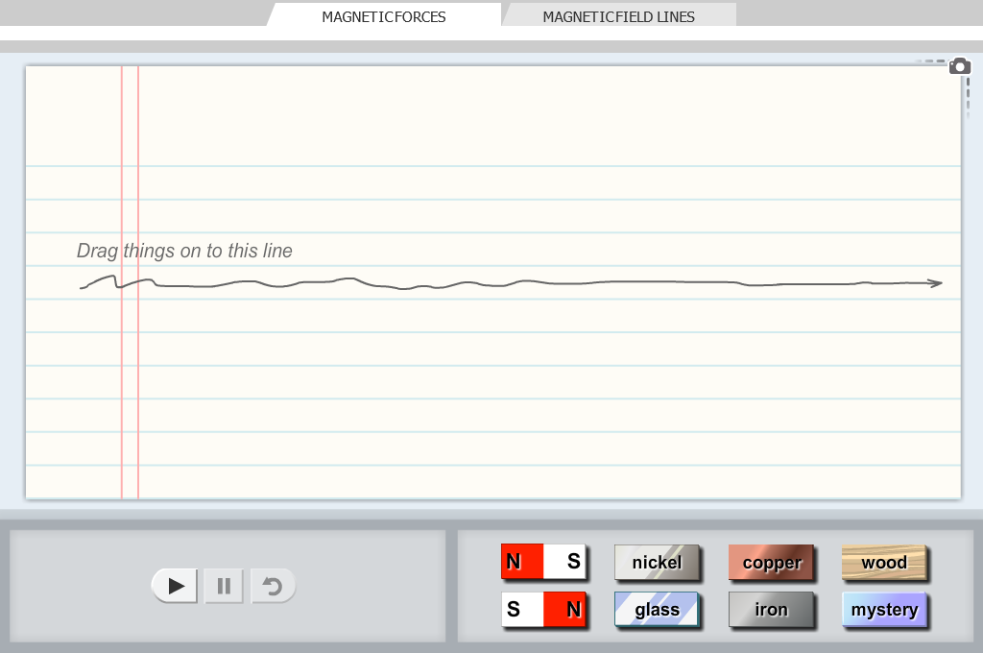
- Επιλέξτε από τα υλικά το άγνωστο σώμα και τοποθετήστε τον πάνω στη γραμμή.
- Επιλέξτε διάφορα υλικά (copper=χαλκός, ξύλο, γυαλί, σίδηρο και νικέλιο) και τοποθετήστε τα ένα-ένα κοντά στο άγνωστο σώμα.
- Πατήστε το βελάκι και παρατηρείστε τι συμβαίνει.
Βάλτε ένα √ στον παρακάτω πίνακα:
Υλικό | Έλκονται | Δεν έλκονται
Νικέλιο
Γυαλί
Χαλκός
Σίδηρος
Ξύλο

Συμπέρασμα: Τα σώματα που έχουν την ιδιότητα να έλκουν υλικά όπως ο σίδηρος, το νικέλιο κ.α ονομάζονται …………………………..
Οι ………………………………έχουν την ικανότητα να …………………………………..μόνο τα ………………………………….υλικά.
Λέξεις κλειδιά: σιδηρομαγνητικά, μαγνήτες

Β. Τοποθετήστε 2 μαγνήτες πάνω στη γραμμή και πατήστε το βελάκι.
Τι παρατηρείτε; …………………………………………………………………………………………………
Αλλάξτε την πολικότητα του ενός μαγνήτη.
Τι παρατηρείτε; …………………………………………………………………………………………………..
Συμπέρασμα:
Μεταξύ 2 μαγνητών ασκούνται …………………………… …………………………………….
Μεταξύ 2 ετερώνυμων μαγνητικών πόλων είναι ……………………………………….
Μεταξύ 2 ομώνυμων μαγνητικών πόλων είναι …………………………………………
Άρα:
……………………………………………………………………………………………………………………………………………………………………………………………………………………………………………………………………………………………….
Οι ………………………….. ………………………..είναι δυνάμεις από……………………………………….

Γ. Πατήστε το κουμπί που λέει «Magnetic field lines”. Τοποθετήστε έναν μαγνήτη πάνω στη γραμμή και έπειτα ρίξτε ρινίσματα σιδήρου « Sprinkle Fillings». Στη συνέχεια χτυπήστε το τραπέζι (Tap table). Συνεχίστε όσες φορές κρίνεται απαραίτητο.
Τι πιστεύετε ότι δημιουργείται γύρω από τον μαγνήτη;
……………………………………………………………………………………………………………………………………………..
Συμπέρασμα: Μαγνητικό πεδίο είναι ο ……………………………….. μέσα στον οποίο ασκούνται……………………………. …………………………….
Το μαγνητικό πεδίο μπορεί να αναπαρασταθεί με τη βοήθεια………………….. …………………………
Τι μορφή έχουν οι μαγνητικές δυναμικές γραμμές;
……………………………………………………………………………………………………………………………………………….
Η πυκνότητά τους είναι παντού η ίδια;
………………………………………………………………………………………………………………………………………………

Δ. Πάρτε ένα ποτήρι με νερό και ρίξτε μέσα ένα μεταλλικό παξιμάδι. Πλησιάστε έναν μαγνήτη κοντά.
Τι παρατηρείτε; …………………………………………………………………………… …………………………..
Χρησιμοποιείστε το λαβύρινθο και προσπαθήστε να φτάσει ο Άγιος Βασίλης το Χριστουγεννιάτικο δέντρο χρησιμοποιώντας μαγνήτες.
Πώς θα τα καταφέρατε;

Συμπέρασμα: Οι μαγνητικές δυνάμεις…………………………………την ύλη.

Β. ΠΕΙΡΑΜΑ ΕΡΣΤΕΝΤ
Πειραματικά Όργανα
Μπαταρία 4,5 V
Καλώδια, διακόπτης
Μαγνητική βελόνα (πυξίδα)
Μαγνήτης

Πειραματική Διαδικασία
Κολλήστε το καλώδιο πάνω στην πυξίδα με σελοτέιπ. Δημιουργείστε ένα απλό ηλεκτρικό κύκλωμα ΣΕ ΣΕΙΡΑ χρησιμοποιώντας πυξίδα, μπαταρία, καλώδια και διακόπτη.

- Πατήστε τον διακόπτη να κλείσει το κύκλωμα, τι παρατηρείται να συμβαίνει στην μαγνητική βελόνα της πυξίδας;

Καταγράψτε τις παρατηρήσεις σας.
………………………………………………………………………………………………………………………………………………………………………………………………………………………………………………………………………………………………………………………………………………………………………………………………………………………………………………………………………………………………
- Πατήστε τον διακόπτη να ανοίξει το κύκλωμα. Τι παρατηρείται να συμβαίνει στην μαγνητική βελόνα;
…………………………………………………………………………………………………………………………………………………………………………………………………………………………………………………………………………………………………………………………………………………………………….
- Τι πιστεύετε ότι προκαλεί την περιστροφή της μαγνητικής βελόνας;
………………………………………………………………………………………………………………………………………………………………………………………………………………………………………………………………………………………………………………………………………………………………………
- Πλησιάστε τον μαγνήτη στην πυξίδα. Τι παρατηρείται να συμβαίνει στην μαγνητική βελόνα;
…………………………………………………………………………………………………………………………………………………………………………………………………………………………………………………………………………………………………………………………………………………………………………………………………………….
Συμπέρασμα: ………………………………………………………………………………………………………………………………………………………………………………………………………………………………………………………………………………………………………………………………………………………………………………………………………………………………………………………………………………………………………………………………………………………………………………………………………………………………………………………………………………………..

Γ. ΜΑΓΝΗΤΙΚΟ ΠΕΔΙΟ ΣΩΛΗΝΟΕΙΔΟΎΣ
Πειραματικά Όργανα
Μπαταρία 4,5 V
Καλώδια
Πηνίο 600 σπειρών
Μαγνητική βελόνα

Πειραματική Διαδικασία
- Συνδέστε το πηνίο με μπαταρία των 4,5 V.
- Τοποθετήστε τη μαγνητική βελόνα κοντά στο πηνίο.
- Αρχίστε να μετακινείτε την πυξίδα γύρω από το πηνίο.

Τι παρατηρείτε;
……………………………………………………………………………………………………………………………………………………………………………………………………………………………………………………………………………………………………………………………………………………………………….
- Απέναντι από το Βόρειο μαγνητικό πόλο της πυξίδας ποιος πόλος του πηνίου δημιουργείται;………………………………………………………………………………………………
Απέναντι από τον Νότιο μαγνητικό πόλο της πυξίδας ποιος πόλος του πηνίου δημιουργείται;……………………………………………………………………………………………..
Συμπέρασμα: Όταν από το σύρμα διέρχεται…………………. ……………………….., μέσα και έξω από το σωληνοειδές δημιουργείται ισχυρό……………………… …………………., το οποίο μοιάζει με το………………………. ……………………ενός ραβδόμορφου μαγνήτη.
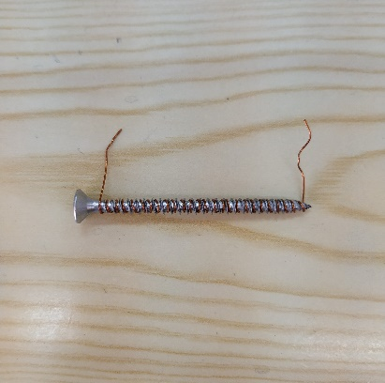
Δ. ΚΑΤΑΣΚΕΥΗ ΗΛΕΚΤΡΟΜΑΓΝΗΤΗ
Πειραματικά Όργανα
καρφί, σύρμα, συνδετήρες ή μικρά παξιμάδια, μπαταρία 4,5V, καλώδια

Πειραματική Διαδικασία
- Πάρτε το σύρμα και τυλίξτε όσο περισσότερο μπορείτε γύρω από το καρφί, αφήστε όμως λίγο περιθώριο στο σύρμα έτσι ώστε να μπορεί πιαστεί από τα καλώδια.
- Συνδέστε το σύρμα με δύο καλώδια και έπειτα συνδέστε τα καλώδια στην μπαταρία.
- Πλησιάστε κοντά στον ηλεκτρομαγνήτη τα μεταλλικά αντικείμενα.

Τι παρατηρείτε;
………………………………………………………………………………………………………………………………………………………………………………………………………………………………………………
- Αποσυνδέστε το ένα καλώδιο από τον ένα πόλο της μπαταρίας και πλησιάστε πάλι τον ηλεκτρομαγνήτη στα μικρά παξιμάδια/συνδετήρες. Τι παρατηρείται;
……………………………………………………………………………………………………………………………………………………………………………………………………………………………………………….

Συμπέρασμα:………………………………………………………………………………………………………………………………………………………………………………………………………………………………………………………………………………………………………………………………………………..

- Εξηγήστε πώς λειτουργεί μια ηλεκτρική κλειδαριά.
……………………………………………………………………………………………………………………………………………………………………………………………………………………………………………………………………………………………………………………………………………………………………………………………………………………………………………………………………………………………..

Ε. ΠΕΙΡΑΜΑΤΙΚΗ ΜΕΛΕΤΗ ΤΗΣ ΔΥΝΑΜΗΣ LAPLACE.

Πειραματικά Όργανα
Διάταξη δύναμης Laplace Διακόπτης
Μπαταρία 4,5 V και 6 V Καλώδια
Πεταλοειδής μαγνήτης
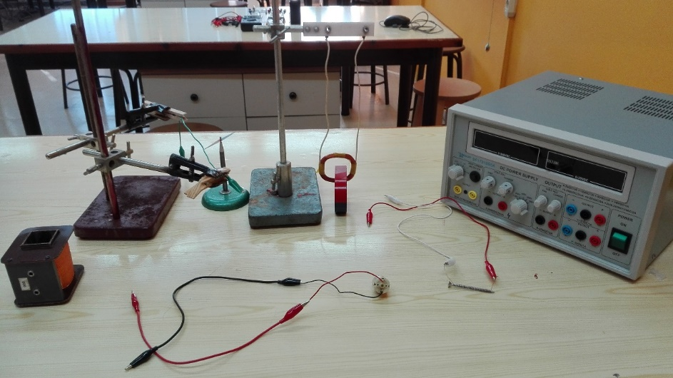

Πειραματική Διαδικασία
- Πραγματοποιήστε το κύκλωμα του σχήματος, συνδέοντας σε σειρά το διακόπτη και τη διάταξη της δύναμης Laplace με την πηγή.
- Τοποθετήστε τον πεταλοειδή μαγνήτη με τέτοιο τρόπο έτσι ώστε το μεταλλικό σύρμα να βρίσκεται ανάμεσα στους πόλους του μαγνήτη.

Εξάρτηση της δύναμης από τη φορά του ρεύματος
Συνδέστε τη διάταξη της δύναμης Laplace με την μπαταρία των 4,5 V με το διακόπτη αρχικά κλειστό (ανοιχτό κύκλωμα). Έπειτα ανοίξτε το διακόπτη και παρατηρείστε τι παθαίνει ο αγωγός
Ο αγωγός κινείται προς τα …………………………………(μέσα, έξω, αριστερά, δεξιά)

Στη συνέχεια αλλάξτε την πολικότητα της πηγής και ανοίξτε το διακόπτη.

Ο αγωγός κινείται προς τα …………………………………(μέσα, έξω, αριστερά, δεξιά)

Συμπέρασμα: Όταν αγωγός που διαρρέεται από ρεύμα βρεθεί μέσα σε ………………………… …………………….δέχεται …………………………από αυτό.
Η κατεύθυνση της δύναμης………………………………..από τη ………………………………..του…………............. ………………………………

Εξάρτηση της δύναμης από την κατεύθυνση του μαγνητικού πεδίου

Στη συνέχεια αλλάξτε την πολικότητα του μαγνήτη.

Ο αγωγός κινείται προς τα …………………………………(μέσα, έξω, αριστερά, δεξιά)

Συμπέρασμα: Η κατεύθυνση της δύναμης………………………………..από την ………………………………..του…………............. ………………………………

Εξάρτηση της δύναμης από την ένταση του ρεύματος

Στη συνέχεια εφαρμόστε τάση 6V .
Ο αγωγός δέχεται δύναμη……………………………………….(μεγαλύτερου, μικρότερου μέτρου).
Συμπέρασμα: Το μέτρο της δύναμης …………………………….όσο………………………..η ένταση του ρεύματος που διαρρέει τον αγωγό.

ΣΤ. ΗΛΕΚΤΡΙΚΟΣ ΚΙΝΗΤΗΡΑΣ
Μεταβείτε στην προσομοίωση: https://photodentro.edu.gr/lor/r/8521/8581# και απαντήστε στις παρακάτω ερωτήσεις.
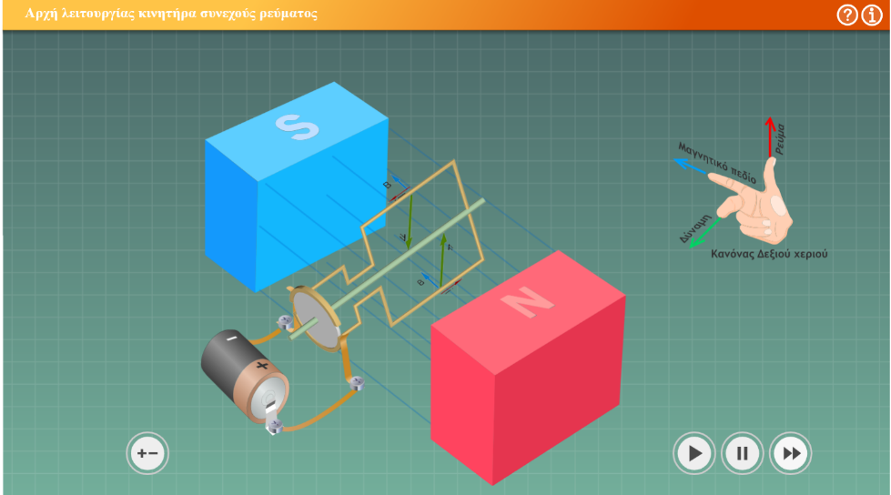
- Από την προσομοίωση που παρακολουθήσατε γιατί πιστεύετε ότι το μεταλλικό πλαίσιο μπορεί να περιστρέφεται;
………………………………………………………………………………………………………………………………………………………………………………………………………………………………………………………………………………………………………………………………………………………………………………………
- Μπορείτε να διακρίνετε τα μέρη από τα οποία αποτελείται η διάταξη; Αν ναι, ονομάστε τα.
……………………………………………………………………………………………………………………………………………………………………………………………………………………………………………………………………….
Συμπέρασμα: Ένα ……………………….. …………………………. περιστρέφεται όταν διαρρέεται από ………………….. ……………………και βρίσκεται ανάμεσα από τους πόλους του ……………………………… Η διάταξη αυτή λέγεται ηλεκτροκινητήρας ή μοτέρ.
- Μπορείτε να βρείτε συσκευές από την καθημερινή ζωή που να λειτουργούν με τη βοήθεια ενός ηλεκτροκινητήρα;
…………………………………………………………………………………………………………………………………………………………………………………………………………………………………………………………………………

Ζ. ΜΑΓΝΗΤΙΚΗ ΕΠΑΓΩΓΗ
Ανοίξτε την προσομοίωση https://phet.colorado.edu/el/simulation/legacy/faraday
Επιλέξτε το κουμπί «Κινούμενο Πηνίο»
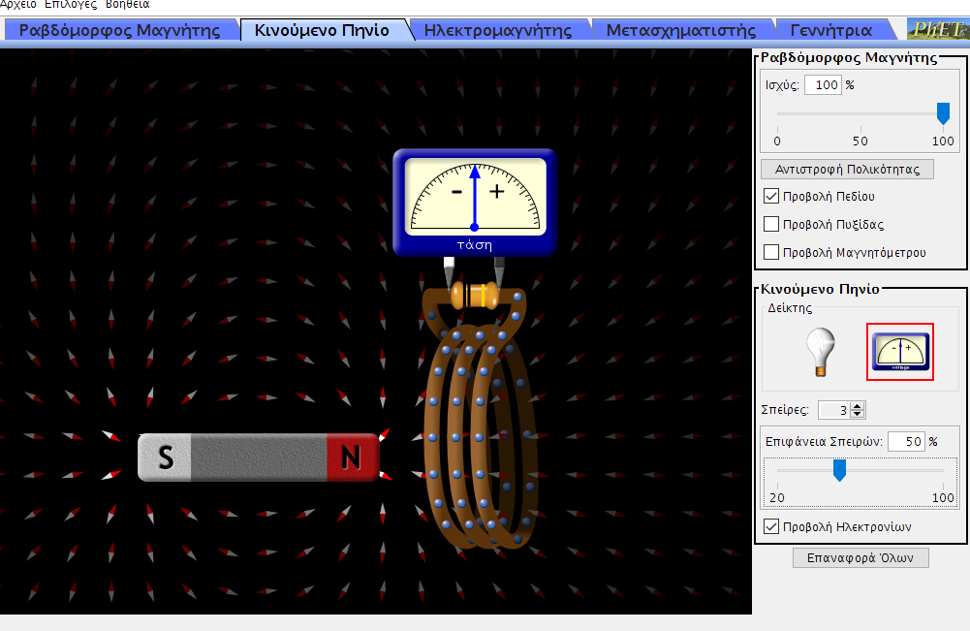
Εξάρτηση της επαγωγικής τάσης από την πολικότητα του μαγνήτη
Βάλτε το γαλβανόμετρο στη θέση της λάμπας και επιλέξτε το πηνίο να έχει 3 σπείρες και ο μαγνήτης την πολικότητα που φαίνεται στην εικόνα.
- Μετακινείστε το μαγνήτη προς το πηνίο. Ο δείκτης του γαλβανομέτρου κλίνει προς τα ………………………………………….(δεξιά, αριστερά).
- Όταν ο μαγνήτης είναι ακίνητος μέσα στο πηνίο ο δείκτης δείχνει…………………………………………….
- Αλλάξτε την πολικότητα του μαγνήτη, πατώντας το κουμπί «Αντιστροφή πολικότητας».
Μετακινείστε το μαγνήτη προς το πηνίο. Ο δείκτης του γαλβανομέτρου κλίνει προς τα ………………………………………….(δεξιά, αριστερά).

Συμπέρασμα: Η πολικότητα της επαγωγικής ………………………… εξαρτάται από την ……………………………………του μαγνήτη.

Εξάρτηση της επαγωγικής τάσης από το πόσο γρήγορα κινείται ο μαγνήτης
Έχοντας επιλέξει το πηνίο να έχει 3 σπείρες και τον μαγνήτη να έχει την πολικότητα της εικόνας μετακινείστε αργά τον μαγνήτη προς το πηνίο και παρατηρείστε την ένδειξη του γαλβανομέτρου. Στη συνέχεια μετακινείστε απότομα τον μαγνήτη προς το πηνίο.
Τι παρατηρείτε; Η επαγωγική τάση είναι ……………………………………..(μεγαλύτερη, μικρότερη).

Συμπέρασμα: Η επαγωγική τάση ……………………………………από την ………………………………του μαγνήτη. Όσο πιο απότομα κινείται ο μαγνήτης τόσο………………………………..είναι η επαγωγική τάση.

Εξάρτηση της επαγωγικής τάσης από τον αριθμό των σπειρών
Έχοντας επιλέξει το πηνίο να έχει 3 σπείρες και τον μαγνήτη να έχει την πολικότητα της εικόνας μετακινείστε απότομα τον μαγνήτη προς το πηνίο και παρατηρείστε την ένδειξη του γαλβανομέτρου. Στη συνέχεια αλλάξτε τον αριθμό των σπειρών, επιλέξτε 1 σπείρα, και επαναλάβετε τη διαδικασία.
Τι παρατηρείτε; Η επαγωγική τάση είναι……………………………………………(μεγαλύτερη, μικρότερη).

Συμπέρασμα: Η επαγωγική τάση ……………………………..από τον αριθμό των σπειρών του πηνίου. Όσο……………………………………………σπείρες έχει το πηνίο, τόσο…………………………………………………..είναι η επαγωγική τάση.

Εξηγήστε πως λειτουργεί το δυναμό του ποδηλάτου. Τι μετατροπές ενέργειας γίνονται;
…………………………………………………………………………………………………………………………………………………………………………………………………………………………………………………………………………………………………………………………………………………………………………………………………………………………………………………………………………………………………………………………………………………..

ΩΡΑ ΓΙΑ QUIZZ!!!
Χρησιμοποιώντας τον παρακάτω σύνδεσμο συνδεθείτε «ζωντανά» για να απαντήσετε σε 10 ερωτήσεις πολλαπλής επιλογής.
https://quizizz.com/join

